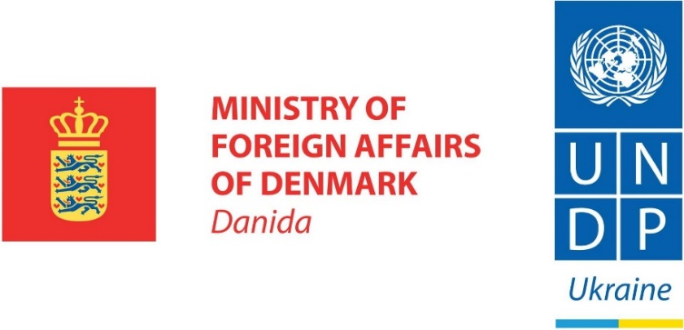
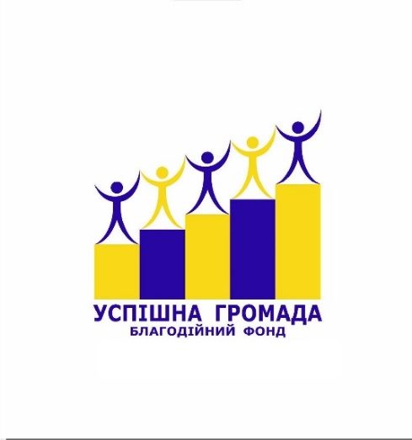

ВРЕГУЛЮВАННЯ КОНФЛІКТУ ІНТЕРЕСІВ В ОКРЕМИХ ОБ’ЄДНАНИХ
ТЕРИТОРІАЛЬНИХ ГРОМАДАХ ЧЕРНІГІВЩИНИ – ПРИМАРА ЧИ РЕАЛЬНІСТЬ?

ПРОГРАМА
тренінгу «Врегулювання конфлікту інтересів в діяльності депутатів та посадових осіб органів місцевого самоврядування об’єднаних територіальних громад»

12 жовтня 2018 р. - м. Ніжин, Чернігівська обл.

09:30 – 10:00 | Реєстрація учасників. Вітальна кава
10:00 – 10:15 | Вітальне слово. Презентація проекту. Очікування учасників  Інна Сімакіна, виконавчий директор Благодійного Фонду «Успішна громада»
10:15 – 11:00 | Прозорість та відкритість діяльності органів місцевого самоврядування ОТГ  Тетяна Сергієнко, аналітик Чернігівської обласної громадської організації «Центр політичних студій та аналітики»
11:00 – 12:00 | Врегулювання конфлікту інтересів в діяльності депутатів об’єднаних територіальних громад  Гюнель Бабакішієва, Громадська організація «Центр «Ейдос»
12:00 – 12:20 | Кава-пауза
12:20 – 13:25 | Врегулювання конфлікту інтересів в діяльності посадових осіб об’єднаних територіальних громад  Гюнель Бабакішієва, Громадська організація «Центр «Ейдос»
13:25 – 14:00 | Обід
14:00 – 15:15 | Типові порушення при заповненні е-декларацій  Гюнель Бабакішієва, Громадська організація «Центр «Ейдос»
15:15 – 16:00 | Презентація результатів моніторингу декларацій депутатів об’єднаних територіальних громад Чернігівської області  Андрій Кужель, експерт Громадської організації «Агенція міських ініціатив»

